IL MESSAGGIO DEL RETTOR MAGGIORE
DON ÁNGEL FERNÁNDEZ ARTIME

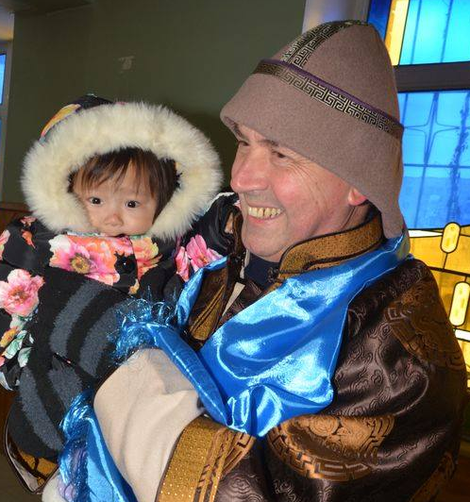
(è su Flickr)
NATALE:

DIO NASCE ANCHE IN SIBERIA, IN MONGOLIA E IN MYANMAR

«Grazie, perché siete venuti a condividere la fede con noi. Credevamo che Dio si fosse dimenticato di noi. Voi ci avete fatto capire che non è così»

Con affetto e amicizia saluto i lettori del Bollettino Salesiano nella luce di questo Santo Natale che già comincia a brillare nell’aria. Il Figlio di Dio nasce, per tutta l’umanità, in tutti i luoghi e in tutti i cuori del mondo, ma voglio sottolineare quanto questo sarà vero e sentito anche in Siberia, Mongolia e Myanmar, che ho avuto la grazia di visitare recentemente.
Il primo appuntamento l’ho avuto a Mosca, giorni fa, con un missionario salesiano che, insieme ad altri 4 salesiani, compie la sua missione in Siberia. Gli chiesi per pura curiosità qual era la differenza di escursione termica che gli toccava sopportare tra il freddo e il caldo. Mi spiegò che approssimativamente era di 90 gradi: passava dai 52 sotto zero del periodo più crudo dell’inverno, ai 38- 40 gradi nei giorni più caldi dell’estate. E aggiunse: «Ma siamo felici di condividere in tutto la vita di questa buona gente, centocinquanta persone in tre località». Sono stato intimamente toccato e ancor di più per le parole della gente che mi ha riferito: «Grazie, perché siete venuti a condividere la fede con noi. Credevamo che Dio si fosse dimenticato di noi. Voi ci avete fatto capire che non è così».
E non c'è da meravigliarsi sapendo che la distanza più breve dal luogo più vicino in cui queste persone possono incontrare qualcuno è un viaggio di 2.400 chilometri attraverso un abbacinante deserto di ghiaccio. Mi sono detto: «Certamente il Figlio di Dio nasce, con un affetto speciale, in questi luoghi 'perduti' per il mondo, ma non certo perduti per Lui».
La settimana dopo ho visitato le nostre sorelle Figlie di Maria Ausiliatrice e i nostri fratelli salesiani in Mongolia. Il freddo era ancora pungente, anche se si trattava solo di quattordici gradi sotto zero, ben lontano dai meno quarantotto cui può arrivare il termometro. Ma il freddo era ben mitigato dal calore del cuore di quella gente semplice, di quelle comunità cristiane ospitali, tanto povere e modeste, in tutti i sensi, anche per il numero, che per decine di anni difficili hanno custodito la fede come il tesoro più prezioso.
Celebrando l’Eucaristia domenicale nella comunità cristiana di Darham con la neve che ci assedia, con un gruppo di anziani, alcuni giovani genitori e molti bambini, che pregavano e cantavano con una fede che mi toccava il cuore, ho sperimentato vivissima in me la convinzione che il Figlio di Dio di lì a pochi giorni sarebbe nato anche in Mongolia, con una predilezione speciale.
Sono poi passato dal freddo della Mongolia alle piogge del Myanmar, con la sua magnifica e lussureggiante vegetazione e centinaia di adolescenti, poveri, molto poveri, ma con il sorriso e gli occhi incantevoli.
Diverse volte ho celebrato l’Eucaristia e le voci e le canzoni erano di una bellezza e una suggestione tali che non aveva nulla da invidiare ai canti degli indiani Guaranì nel film "The Mission". E ho pensato che il Natale presto avrebbe inondato i loro volti e i loro sorrisi di gioia per la nascita del Figlio di Dio. Perché Dio nascerà anche in Myanmar.
Il nostro Dio che con questa meravigliosa follia ha amato e ama i suoi figli e le sue figlie di tutti i tempi continua a farlo. Come sempre con un affetto particolare per gli ultimi, i più piccoli, umili, semplici e poveri del mondo. Il bambino nella mangiatoia mostra come Dio abbia sognato il suo arrivo nella casa dell’uomo in maniera del tutto diversa da come ci saremmo aspettati. Il bambino non nasce in un palazzo, ma in una stalla. Non ha un soffice lettino, ma una dura (e poco profumata) mangiatoia. Non lascia trapelare nulla della sua dignità divina. È impotente. Ha bisogno di tutto. Lì dove siamo, dove ci sentiamo incompresi, dimenticati e rifiutati, proprio lì Dio vuole nascere in noi.
Per questo il cuore dei poveri è preparato come nessun altro a riceverlo nella purezza della sua semplicità.
Nella luce di queste esperienze, chiedo a Dio nella preghiera di non permettere che io mi abitui a vedere “tanti miracoli e prodigi” senza meravigliarmi e stupirmi di essi. Che io non veda come ordinario ciò che proclama l’aspetto essenziale, bello e prezioso della vita umana: la dignità personale di ciascuno e l’amore donato, vissuto e condiviso.
Non dimentichiamo che il Natale è il mistero di Dio Amore che si fa uno di noi.

Buon Natale, cara Famiglia Salesiana, con la benedizione di Dio che è Amore. E il mio vivo augurio
di felicità, grazia, salute e ogni bene per ciascuno di voi.

